МДК 01.01. Все что практические в тетрадях для практических, все что остальное в рабочих тетрадях.

Практическая работа № 23
Тема: «Отработка умений осуществлять подачу блюд и напитков гостям различными способами»
Цель: закрепить теоретические знания и приобрести навык подачи блюд и напитков различными способами.
Оснащение занятия: столовая посуда, столовые приборы, столовое белье; столы, стулья ресторанные.
Ход работы:
Задание
Написать все действия от первого лица.
Пример:
Отработка навыков по подаче блюд и закусок английским способом
Я установил на приставном столе блюдо и прибор для раскладывания.
В центре стола установил подогретые тарелки, за ними установил соус. (Выбираете любе блюдо для порционирования)
Универсальным прибором для раскладывания перекладываю крупный кусок мяса на тарелку гостя.
И так с каждым следующим.

Отработать навыки по подаче блюд и закусок английским способом:  - установить на приставном столе (в левой части) блюдо вместе с прибором для раскладывания, предназначенное для порционирования, если гарнир подается отдельно, установить его в правой части стола (так же с приборами для перекладывания), в центре стола установить подогретые тарелки, соус установить в центре стола за подогретыми тарелками;  - для порционирования котлет, лангетов, бифштексов, овощных и крупяных гарниров, салатов столовую ложку (ее держат в правой руке) подложить под продукт, слегка нажимая сверху вилкой, и переложить в центр тарелки для гостя;  - для порционирования запеченных блюд, крупных кусков мяса универсальный прибор для раскладывания подложить под продукт и переложить на тарелку гостя;  - порционировать гарнир и переложить его справа вверху от основного продукта, соус подлить слева, декорацию уложить в нижней части тарелки. | а) Размещение приставного столика (геридона) у стола посетителей.  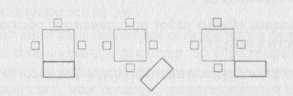  б) Работа официанта за приставным столиком.  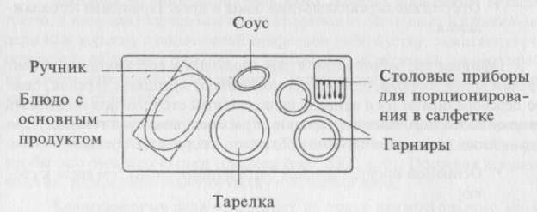  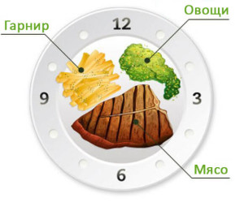
Отработать навыки подачи блюд и закусок французским способом:  - Подготовить приборы для перекладывания блюда (столовую ложку и столовую вилку).  - Свернуть ручник вдвое и положить на левую ладонь, оставив пальцы не покрытыми ручником.  - Правой рукой поставить на ладонь левой руки блюдо с холодной или горячей закуской, пальцами левой руки придерживать блюдо снизу.  - Прибор для раскладывания блюда взять в правую руку.  - Вынести блюдо в зал (поднос находится на уровне груди).  - Прибор для перекладывания нести над блюдом, не касаясь его.  - Стать с левой стороны от гостя, выдвинув левую ногу немного вперед  - Блюдо опустить на уровень локтя (если блюдо тяжелое, можно опустить его на предплечье и придержать правой рукой).  - Слегка наклонив блюдо, показать его гостю так, чтобы край блюда находился над краем тарелки гостя, но не касался ее.  - Держа посуду в таком положении, правой рукой переложить с помощью ложки и вилки блюдо на тарелку каждому гостю.  Техника перекладывания продуктов:  - локоть правой руки при перекладывании продуктов всегда должен касаться корпуса тела;  - сначала необходимо захватить основной продукт и перенести на тарелку, затем – гарнир, соус;  - блюда с мягкой консистенцией (рыба отварная, запеченные блюда) рекомендуется перекладывать ложкой и вилкой, придавая им форму лопатки;  - для перекладывания блюд с плотной консистенцией используется прием охвата. | 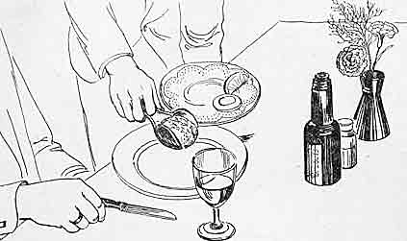  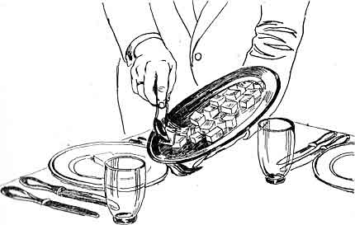
Отработать навыки подачи блюд и закусок русским способом:
- все блюда и закуски устанавливают на подставные тарелки, на салфетки, рядом кладут приборы для раскладывания;
- если блюдо подано в посуде для групповой подачи, установить в центре стола, соблюдая следующие правила:
- чем выше посуда подачи, тем ближе к оси стола она должна располагаться;
- овальные блюда, селедочницы должны располагаться под углом 45⁰ к оси стола;
если блюдо подается индивидуально, расположить его за тарелкой гостя слева, соус и гарнир - справа.
Отработать навыки подачи блюд европейским способом:
- подать блюда и закуски правой рукой, с правой стороны, устанавливая тарелку непосредственно перед гостем.
Сделать выводы по работе

Повторить тему «Уборка и замена использованной посуды и приборов»
Ищем в тетради, если нет – записываем.
Учебник Ермакова «официант, бармен» с 105-107. (Нет возможности открыть учебник – написать и скину в лс.

Практическая работа № 24
Тема: «Освоение техники подбора посуды, предварительной сервировки, уборки посуды и последующей сервировки.»
Цель:
  - закрепить теоретические знания по видам и назначению фарфорофаянсовой, стеклянной, металлической посуды и столовой посуды.
  - Подбор и распределение столовых приборов по назначению.
  - закрепить теоретические знания и приобрести навык предварительной сервировки столов.
  - закрепить теоретические знания и приобрести навык уборки стола
Ход работы:
Объясняю, что делать.
Задание 1 – заполняем таблицы.
Задание 2 – читаем и письменно отвечаем на вопросы.
Задание 3 – кратко все алгоритмы записываем

Задание 1
- Отобрать и сортировать из наличной фарфорофаянсовой посуды посуду по видам и назначению:
- посуда индивидуального и группового назначения;
- посуда для подачи холодных блюд и закусок;
- посуда для подачи супов;
- посуда для подачи основных блюд;
- посуда для подачи сладких блюд;
- посуда для подачи хлебобулочных изделий;
- посуда для подачи напитков.
2. Заполнить в тетради таблицу «Ассортимент и назначение фарфорофаянсовой посуды».
Наименование | Диаметр, мм  Вместимость, см³ | Назначение
- Отобрать и сортировать из наличной стеклянной посуды посуду по видам и назначению:
- посуда для подачи крепкоалкогольных напитков;
- посуда для подачи средне- и слабоалкогольных напитков;
- посуда для подачи безалкогольных напитков;
- посуда индивидуального назначения;
- посуда для групповой подачи напитков.
- Заполнить в тетради таблицу «Ассортимент и назначение стеклянной посуды»
Наименование | Вместимость, см³ | Назначение

- Заполнить в тетради таблицу «Ассортимент и назначение металлической и керамической посуды»
Наименование | Объем, см³, г | Назначение

- Отобрать и сортировать из имеющихся в наличии столовых приборов приборы по видам и назначению:
- основные приборы
- вспомогательные приборы
- приборы специального назначения

- Заполнить в тетради таблицу «Ассортимент и назначение столовых приборов»
Наименование | Размеры, см | Назначение

Задание 2
- Получить столовую посуду, приборы, столовое белье, необходимые для сервировки стола к завтраку.
- Организовать рабочее место.
- Приступить к предварительной сервировке стола к завтраку, используя трафарет.

Застелить стол скатертью | 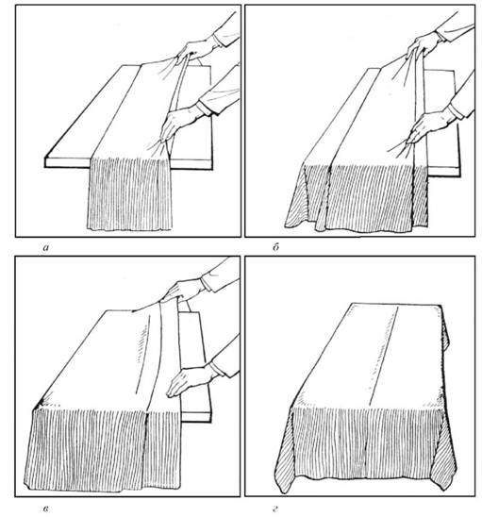
Закусочную тарелку поставить правой рукой точно против стула так, чтобы расстояние от тарелки до края столешницы составляло 1,5-2см. Эмблема на борту тарелки должна быть обращена к середине стола  Важно! В соответствии с правилами безопасности труда можно переносить одновременно не более 8-10 тарелок | 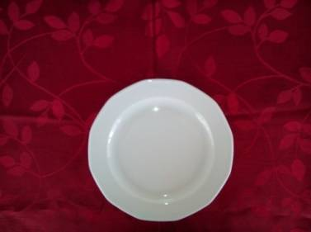
Пирожковую тарелку поставить левой рукой с левой стороны от основной тарелки на расстоянии 5см | 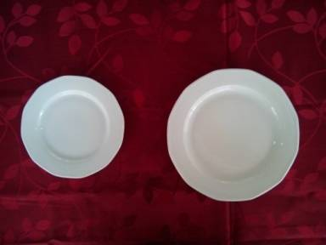
Справа от закусочной тарелки правой рукой положить закусочный нож лезвием к тарелке. Расстояние от борта тарелки до лезвия ножа – 0,5см | 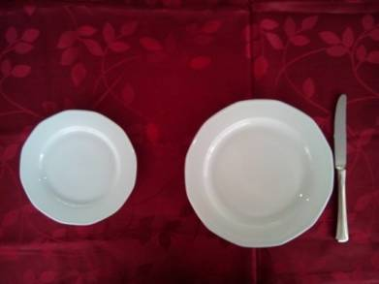
Слева от закусочной тарелки левой рукой положить закусочную вилку зубцами вверх. Расстояние между вилкой и бортом тарелки – 0,5см | 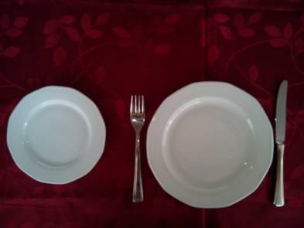
На борт пирожковой тарелки левой рукой положить нож для масла лезвием к центру тарелки | 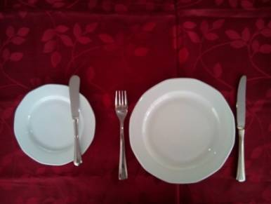
Поставить фужер для воды напротив лезвия закусочного ножа на расстоянии не менее 1см от него. | 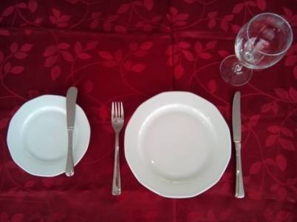
Сложенную полотняную салфетку положить на закусочную тарелку.  Возможно также размещение салфетки на пирожковой тарелке или непосредственно на скатерть между приборами. | 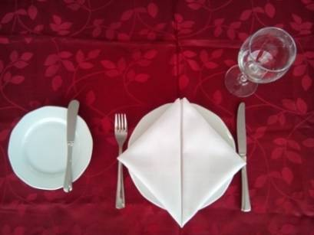
Завершить сервировку стола установкой приборов для специй. Перец установить справа, а соль – слева. | 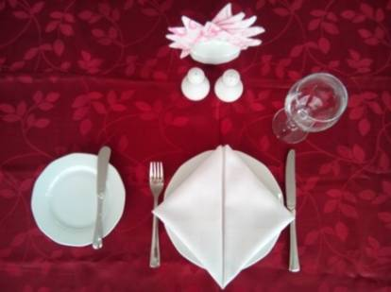

- Приступить к предварительной сервировке стола к обеду, используя трафарет.
Застелить стол скатертью
Закусочную тарелку поставить правой рукой точно против стула так, чтобы расстояние от тарелки до края столешницы составляло 1,5-2см. Эмблема на борту тарелки должна быть обращена к середине стола  Важно! В соответствии с правилами безопасности труда можно переносить одновременно не более 8-10 тарелок | 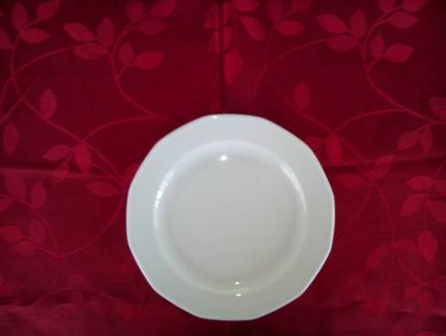
Пирожковую тарелку поставить левой рукой с левой стороны от основной тарелки на расстоянии 5см | 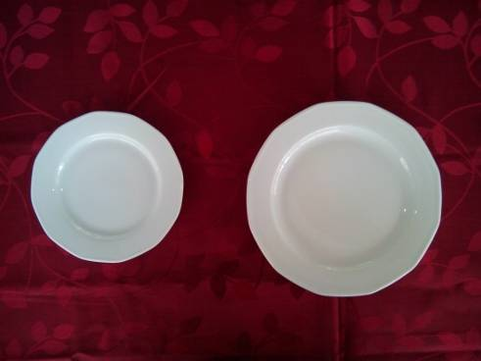
Справа от закусочной тарелки правой рукой положить сначала столовый нож лезвием к тарелке (расстояние между бортом тарелки и лезвием ножа – 0,5 см), потом на расстоянии 0,5 см – столовую ложку, правее, так же на расстоянии 0,5 см – закусочный нож лезвием к тарелке | 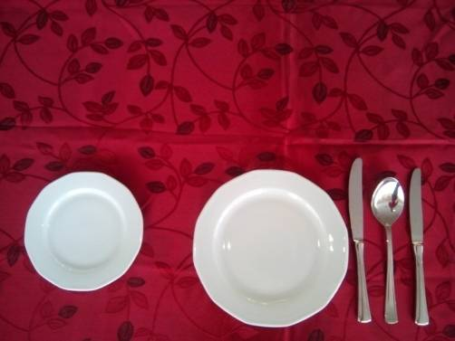
Слева от закусочной тарелки левой рукой положить сначала столовую, потом закусочную вилки зубцами вверх. Расстояние между вилкой и бортом тарелки и между приборами – 0,5см | 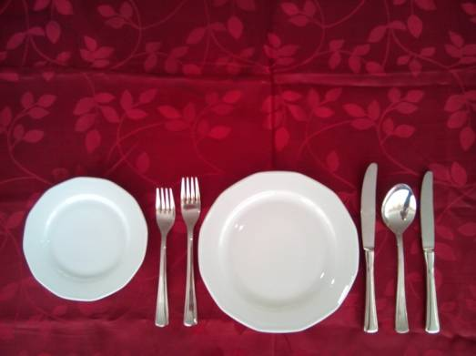
На борт пирожковой тарелки левой рукой положить нож для масла лезвием к центру тарелки | 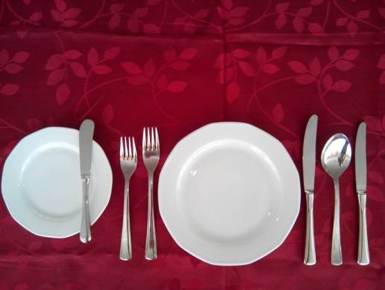
Установить фужер для воды напротив кончика столового ножа на расстоянии 1 см
Салфетку положить на закусочную тарелку
Установить приборы для специй

- Приступить к предварительной сервировке стола к обеду, используя трафарет.
Застелить стол скатертью
Закусочную тарелку поставить правой рукой точно против стула так, чтобы расстояние от тарелки до края столешницы составляло 1,5-2см. Эмблема на борту тарелки должна быть обращена к середине стола  Важно! В соответствии с правилами безопасности труда можно переносить одновременно не более 8-10 тарелок | 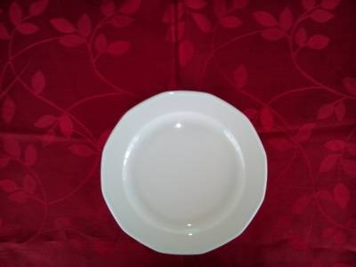
Пирожковую тарелку поставить левой рукой с левой стороны от основной тарелки на расстоянии 5см | 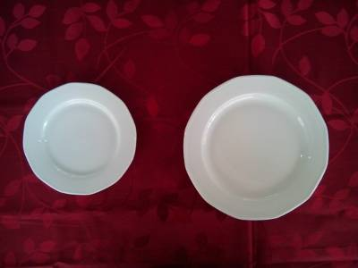
Справа от закусочной тарелки правой рукой положить сначала столовый нож лезвием к тарелке (расстояние между бортом тарелки и лезвием ножа – 0,5 см), правее, так же на расстоянии 0,5 см – закусочный нож лезвием к тарелке | 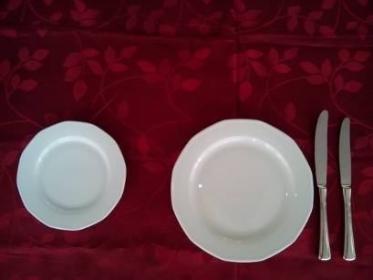
Слева от закусочной тарелки левой рукой положить сначала столовую, потом закусочную вилки зубцами вверх. Расстояние между вилкой и бортом тарелки и между приборами – 0,5см | 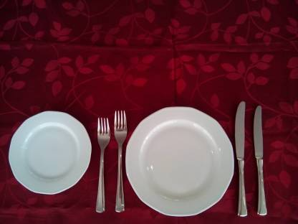
Установить фужер для воды напротив кончика столового ножа на расстоянии 1 см
Салфетку положить на закусочную тарелку
Установить приборы для специй

Контрольные вопросы (письменно в тетради):
- Расстояние от края стола до закусочной тарелки.
- Какие приборы используются для предварительной сервировки стола к завтраку, обеду, ужину?
- Каково расстояние между приборами?
- Каково расстояние между закусочной и пирожковой тарелкой?
- Расстояние от кончика ножа до фужера для воды.

Задание 3:
Изучить теоритический материал и отработать навык практически
Посуду собирают, начиная с того, кто сидит рядом с гостем, бронировавшим столик.
Алгоритм уборки использованной посуды способом «в две тарелки»:
- стоя справа за спиной гостя, наклониться вперед, согнув правую ногу в колене (как при подаче блюда), и правой рукой взять использованную тарелку и лежащие на ней столовые приборы;
- переложить тарелку в левую руку, взяв ее большим и указательным пальцами;
- большим пальцем придерживать вилку за конец рукоятки;
- используя нож, пододвинуть остатки пищи к краю тарелки;
- положить нож наискосок под рукоятку вилки (ручкой вправо);
- перейти к следующему гостю. Держа первую использованную тарелку в левой руке за его спиной, наклониться вперед и взять со стола вторую тарелку с лежащими на ней столовыми приборами;
- поставить вторую тарелку над первой на предплечье левой руки, поддерживая ее безымянным пальцем, мизинцем, основанием большого пальца и нижней частью предплечья;
- переложить вилку на нижнюю тарелку параллельно первой вилке. Пользуясь ножом, сбросить остатки пищи на край нижней (первой) тарелки;
- положить нож на нижнюю тарелку (рядом с первым ножом);
- двигаясь вокруг стола, собрать оставшуюся посуду и приборы;
- тарелки ставить стопкой на верхнюю (вторую), перекладывая приборы на нижнюю (первую).

Алгоритм уборки использованной посуды способом «в три тарелки»:
- стоя справа за спиной гостя, наклониться вперед, согнув правую ногу в колене (как при подаче блюда), и правой рукой взять использованную тарелку и лежащие на ней столовые приборы;
- переложить тарелку в левую руку, взяв ее большим и указательным пальцами. Большим пальцем придерживать вилку за конец рукоятки;
- используя нож, пододвинуть остатки пищи к краю тарелки;
- положить нож наискосок под рукоятку вилки (ручкой вправо);
- перейти к следующему гостю;
- держа первую использованную тарелку в левой руке за его спиной, наклониться вперед и взять со стола вторую тарелку с лежащими на ней столовыми приборами;
- вторую тарелку поставить на ладонь под край первой, поддерживая ее безымянным пальцем и мизинцем;
- переложить вилку на первую тарелку параллельно первой вилке и, пользуясь ножом, сбросить остатки пищи с первой тарелки на вторую;
- положить нож на первую тарелку (рядом с первым ножом);
- взять использованную тарелку следующего гостя;
- поставить третью тарелку на предплечье левой руки и край второй (нижней) тарелки;
- вилку переложить на первую тарелку рядом с остальными, а остатки пищи, пользуясь ножом, - на вторую тарелку;
- положить нож на первую тарелку рядом с другими ножами;
- собрать все оставшиеся тарелки, ставя их стопкой на третью, сбрасывая остатки пищи на вторую (нижнюю) и аккуратно складывая ножи и вилки на первую тарелку;
- собрав столько тарелок, сколько возможно унести, поставить их на подсобный стол или отнести в моечную.

Алгоритм уборки пирожковых тарелок.

Одновременно со столовыми тарелками:
- если за столом сидят только три или четыре гостя. пирожковые тарелки можно убирать одновременно со столовыми, используя прием «в две» или «в три тарелки»;
- еще раз обойти вокруг стола, собирая использованные пирожковые тарелки и ножи;
- если используется способ «в две» тарелки, то необходимо взять пирожковую тарелку и нож правой рукой, стоя слева от гостя;
- поставить ее на стопку обеденных тарелок, лежащих на ладони и предплечье левой руки, держа руку на расстоянии от стола;
- пользуясь ножом, переложить остатки пищи на край первой столовой тарелки;
- положить нож на первую тарелку рядом с остальными ножами;
- собрать все пирожковые тарелки и поставить их стопкой на столовые тарелки;
- при использовании способа «в три тарелки ножи и вилки сложить на первую тарелку, остатки пищи - на вторую (нижнюю), а пирожковые тарелки - на стопку очищенных тарелок из-под главного горячего блюда.

Отдельно от столовых тарелок:
- если за столом сидят более четырех гостей, пирожковые тарелки невозможно собрать одновременно со столовыми. Это делают отдельно, используя способ «в две тарелки»;
- взять столовую тарелку – на нее поместится больше столовых приборов, чем на пирожковую;
- эту тарелку следует использовать в качестве первой (нижней) тарелки для сбора остатков пищи и ножей;
- стоя слева от гостя, наклониться вперед и правой рукой взять использованную пирожковую тарелку и столовые приборы;
- поставить пирожковую тарелку на предплечье левой руки так, чтобы она оказалась второй (верхней);
- остатки пищи и нож переложить на первую (столовую) тарелку. Рукоятку ножа придерживать большим пальцем;
- перейти к следующему гостю. Держа первую пирожковую тарелку в левой руке за его спиной, наклониться вперед и взять со стола вторую тарелку с лежащими на ней столовыми приборами;
- собрать все пирожковые тарелки, складывая ножи друг под другом на столовую тарелку.

Алгоритм уборки бульонных чашек, креманок и сервировочных блюд:
Суповые чашки, креманки и овальные блюда для макаронных изделий обычно помещают на подставные тарелки. Такие предметы нельзя ставить друг на друга, их убирают отдельно, пользуясь способом «в две» или «в три тарелки».
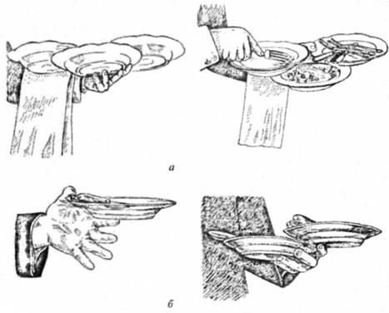Напишите вывод в тетради
Переходим к новой большой теме «Кулинарная характеристика блюд»
Ссылка на учебник С.Н. Козлова, Е.Ю. Фединишина «Кулинарная характеристика блюд»
http://politech-nsk.ru/images/Files/PedSostav/Osipova-E.P./Кулинарная%20характеристика%20блюд%20Козлова,%20Фединишина.pdf
(Если не откроется сообщите)
Листаем на страницу 43
Раздел «Характеристика супов»
Пишем определение супов. Их разновидности. Читаем все что написано.
Когда доходим до гарниров к прозрачным супам, записываем 2 способа подачи прозрачных супов и переписываем все гарниры, которые указаны.
САМОЕ важное написать ТРЕБОВАНИЯ К КАЧЕСТВУ к каждому из супов.
Далее
«Характеристика соусов»
Записываем:
1. Определение, температура подачи, классификация (стр. 60)
2. Полуфабрикаты для соусов кратко описываем.
3. Все дальнейшие виды соусов пишем на основе чего готовят и записываем так же виды не расписывая о них, просто читаем.
Технологические схемы рисовать НЕ НАДО.
4. Требования к качеству.
«Характеристика холодных блюд и закусок.»
Записываем:
1. стр 120 первый и последний абзац
2. Желе не пишем
3. Начиная с бутербродов пишем все так же определение, виды (не расписываем только читаем)
4. Тоже самое с остальными разделами о закусках.
5. Обязательно требования к качеству и температуре.
«Характеристика блюд и гарниров из овощей, круп, бобовых и макаронных изделий.»
5.1.1. НЕ ПИШЕМ (стр 81)
Начиная с 5.1.2 записываем
1. определение, то что говорится в первом абзаце записываем, далее просто записываем виды и читаем о них.
То есть о каждом виде каш говорим, описываем как готовятся, но виды (рис припущенный, рис откидной, перловая каша) просто перечисляем.
2. Изделия и блюда из каш: записываем (просто перечисляем) и читаем.
3. Блюда и гарниры из бобовых: просто записываем последние 2 абзаца.
4. Блюда из макаронных изделий: кратенько пишем все, то есть пишем способы, но не расписываем и пишем какие блюда из макарон есть.
5. ТРЕБОВАНИЯ К КАЧЕСТВУ обязательно записываем подробно.

удачи

